布达拉宫、大昭寺、纳木错单卧单飞6天（9月20-9月25日）
第一天 | 重庆晚在龙头寺火车站18点集合，乘T222次火车进藏。  交通工具：火车 路况：火车 餐食：本日自理 酒店：无
第二天 | 火车上
乘做高原火车，可以欣赏沿途高原风光。
交通工具：火车 路况：火车 餐食：本日自理 酒店：无
第三天 | 拉萨（车站-市区：30公里30分钟）
抵达拉萨火车站。后乘车前往拉萨（海拔3650米）。抵拉萨后作不要剧烈运动，以防高原反应！
*温馨提示：当日不要做任何剧烈运动，不要沐浴，多饮水，勿暴食多休息
交通工具：火车+旅游车 路况： 柏油路 餐食：晚餐藏药厂提供其余自理 住宿：拉萨
第四天 | 拉萨  参加接待活动，参观藏药厂新老厂区，了解藏药厂文化。  交通工具：旅游车 路况： 柏油路 餐食：藏药厂用工作餐 住宿：拉萨
第五天 | 拉萨-纳木措--拉萨（约500公里）
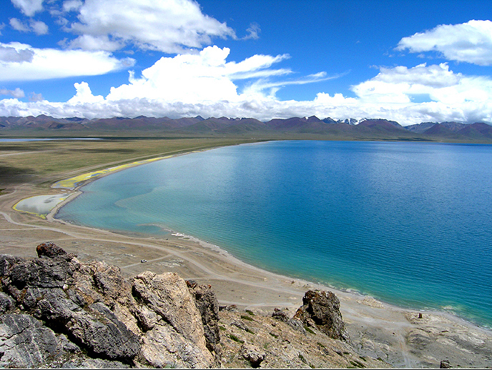
早餐后乘车前往西藏四大圣湖之一【纳木错】（门票120元/人，游览时间不低于40分钟），纳木错是西藏三大圣湖之首（湖水海拔4718米），在那里感受天堂、蓝蓝的湖水、青青的草原、洁白的羊群，使你欣然感受大自然的魅力。
【温馨提示】全程520公里柏油路，行车约7小时，浏览、用餐约需2个小时，海拔4770米，全程限时限速
- 当日看点：世界海拔最高的咸水湖—纳木措
交通工具：旅游车 路况：柏油路 餐食：早/酒店内用 午、晚/中式20元/人 住宿：拉萨
第六天 | 布达拉宫-大昭寺-八角街（约100公里） 拉萨-重庆
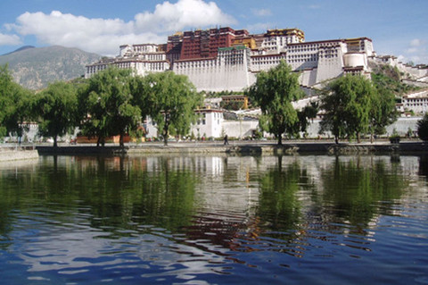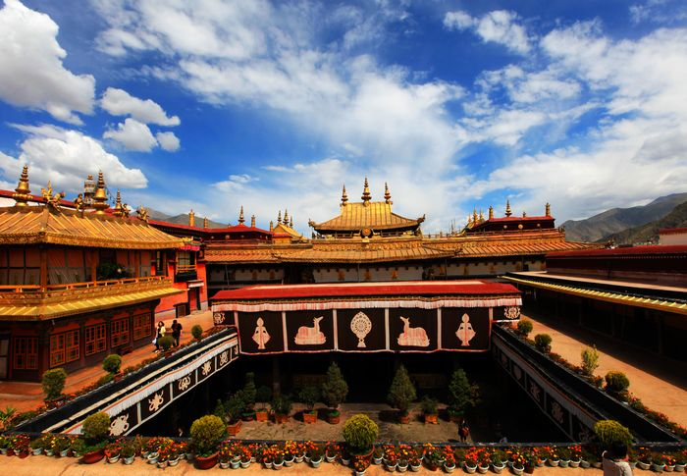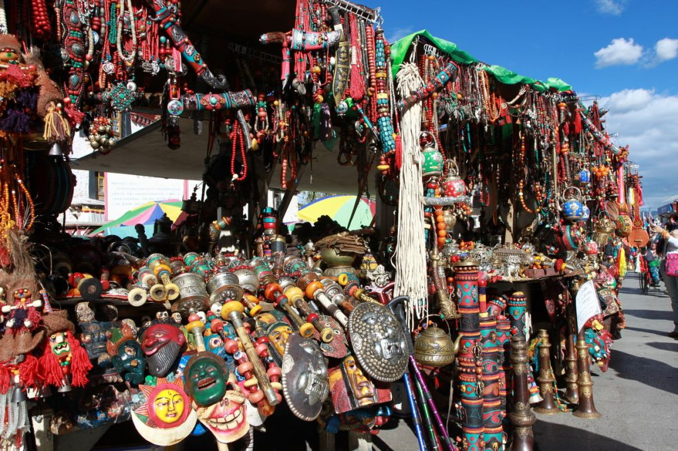
上午游览世界上海拔最高的古代宫堡式建筑群【布达拉宫】（门票200元/人，游览时间不低于45分钟)，历世达赖喇嘛驻地和旧西藏政教权力的中心游览时间从验票开始算在殿堂内60分钟。午餐后游览供奉有随行文成公主入藏的释迦牟尼十二岁等身像，藏传佛教信徒心中的圣地【大昭寺】（门票85元/人，游览时间不低于40分钟）。游览结束后去【八廓街】（游览时间不低于30分钟），感受西藏的人文风土，民族特色和异域风情。
*【温馨提示】此日行程安排较轻松；户外停留时间稍长，请准备太阳帽、墨镜、防晒霜及口罩；八角街两旁店铺林立摊点遍布，（大众商品请注意辨别真伪，低值商品仅作纪念品留念）
当日看点：世界著名文化遗产——布达拉宫，大昭寺
晚餐后乘车前往机场，返回重庆。
返回重庆后旅游大巴车将人员统一从机场借到黄龙花园。
当天晚上需要住宿的人员入住洛卡酒店，第二天退房，其余人员自行回家，结束此次西藏之行。
临行前请再次检查自己的所有物品是否齐全。如此日返程航班是下午，请自行安排当日午餐并于中午12点前办理酒店退房手
交通工具：旅游车、飞机 路况：柏油路 餐食：早/酒店内用 午、晚/中式20元/人
服务  标准 | 费用包含：  1.交通：重庆/拉萨硬卧火车票（不限火车车厢和铺位） 拉萨/重庆经济舱机票（已含机建燃油）  参考航班：TV9801//CA4419/3U8634/ PN6294/3U8666/ MF8412/CZ3464/CZ3184/PN6272/ TV9813  2.住宿：全程入住准三型酒店；酒店设施与内地有较大差距，所以请勿以内地同等级心态衡量．若产生单男单女，请客人现补单房差。  3.用餐：含行程中所列的4个早餐和4个正餐。早餐宾馆用；正餐餐标20元/人，以清淡的川菜为主，八菜一汤/十人一桌/；若有藏区用餐不习惯者可自备佐食。团队用餐需提前预定，因客人原因没有用餐,餐费概不退还。  4.用车：全程资质旅游用车。（因西藏特殊气候条件，旅游车辆均无空调）  5.景点：行程中所列景点，保证全部游览，若有突发情况发生而不能游览，与客人协商调换景点；不愿调换，则退还客人门票费。 全程第一景点门票：布达拉宫200，大昭寺85,纳木错120  6.导游：持证导游服务。50元/人  费用不含：  1．旅游意外保险，建议组团社提醒客人购买或为客人代买；火车上用餐和航空保险及重庆段的任何接送费用。  2．自由活动所产生的费用、行程。  3.单男单女所产生的单房差。  凡参加旅游团的团员请主动出示合法有效证件（包括老年证，残疾证、军人证、教师资格证等），按景区规定享受相应优惠。若因未出示或使用伪造证件导致的一切责任及后果应由游客自行承担。
入藏旅游须知 | 1、有严重心脏病、高血压、哮喘病患者，不宜到高原旅游，心情不要紧张，到达后动作要缓慢些，不要勉强提拿重物；可多做些深呼吸。由于高原缺氧，对于有严重疾病患者机体影响巨大，旅游者需量力而行，不可隐瞒病情，隐瞒病情者，后果自负  2、西藏地处高原，大部分客人会或多或少有高原反应，只要注意休息饮食得当（切勿吃的太饱，增加肠胃负担），自然会克服；可多吃些蔬菜、水果、多喝水，最好不吸烟、不喝酒。 可在入藏前后适当服用一些药品，如：高原安、高原宁等，严重者可适当吸氧，或吊盐水.  3、由于西藏条件特殊，宾馆/旅游车大多没有空调，故请客人注意自身保暖  4、 入高原第一天，下塌之后，要做适应休息。待身体适应后，再做活动。如感头痛，可服去痛片，以减轻症状。第一天晚上，可少吃安眠药，以保证良好的睡眠，以便调节机体适应高原。在最初一周之内，不宜洗澡，以防感冒，感冒是高原肺水肿等病症诱因。  5、由于阳光充足，日照时间长；最好随身携带太阳镜、太阳帽、防晒霜、防唇裂膏等物品。  6、高原气候温差较大，到西藏高原旅游宜穿宽松、保暖的衣服，旅游鞋常适用。  7、西藏夏季多雨，经常造成泥石流及塌方，由于以上原因而造成团队不能按照行程前往拉萨以外地区旅游，我社不承担任何赔偿责任，客人所交团费不退还也不增加，我社会在拉萨地区增加景点用以弥补。  8、由于高原气候多变，故因天气异常，可能导致行途发生故碍，应听从导游的安排，改换路线或中止前行。不得固执己见，忽视客观事实，其后果自负  9、鉴于现在西藏的特殊情况，请客人注意安全，切记不要私自脱离团队或改变行程；贵重财物请寄在宾馆前台，不可放在房间，晚上出去游玩请结伴同行，务必在晚上12：00点之前回宾馆，以免影响第二天的行程。  10、如遇（如交通延阻、罢工、自然灾害、政策性调价、航班或车次取消或更改时间等）人力不可抗拒因素导致行程延误、变更所产生的费用由客人自理，我社只负责退还未产生的费用，不承担由此产生的其它责任及费用。如果客人临时自愿放弃景点游览、用餐、住宿等，费用均不退还。（必须提前一天告知导游或地接社）。  11、进布达拉宫要分时间分批进入，进入布达拉宫不能超时，如客人不由我社工作人员统一安排，耽误了进入布达拉宫的时间客人自己承担责任。  12、由于航空公司航班调整或延误，所产生的费用由游客自理。  13、接送：飞机接站由司机负责，无导游，导游会提前联系客人确认航班，确认接机方式；  飞机抵达的客人请走出出站口直至警戒线，司机在警戒线外举名字或“拉萨欢迎您”字牌接。  火车接站由导游负责，导游会提前联系客人确认车次，确认接站方式。  火车抵达的客人请走出出站口直至警戒线，导游在警戒线外举“导游旗”接站。  送火车和飞机均由相关工作人员头天晚上通知客人送站时间，无导游送站。  另：18：00点之后抵达西藏贡嘎机场的航班，地接社不负责机场接机服务，请客人自行坐民航大巴前往拉萨民航大巴终点站，我社安排人员在大巴站接站送到酒店入住。  每年旺季（5月-10月）送机需提前3小时到达机场；淡季提前2个小时到达机场。

